Roma, 25 febbraio 2010

All’Agenzia delle Entrate
Direzione centrale del Personale
c.a. dott. Girolamo Pastorello

e, p.c. All’Agenzia delle Entrate
Ufficio Relazioni Sindacali
c.a.dott Adolfo Bray

Oggetto: Richiesta chiarimenti riguardo alla Direzione Provinciale di Trento.

Durante l’audizione alla Commissione Finanze della Camera dei Deputati del 10 febbraio 2010, il direttore generale dell’Agenzia delle Entrate, rispondendo a una domanda dell’On. FUGATTI - che lamentava l’eccessiva mole di controlli effettuata nella provincia di Trento - ha risposto che l’elevato numero di controlli è dovuto alla quantità di personale presente nella provincia ed ha successivamente assicurato di aver già predisposto la riduzione dei controlli nonché un non meglio precisato intervento di tipo organizzativo.

Non è chiaro alla scrivente Organizzazione Sindacale, visto l’elevato ammontare di imposte evase, l’opportunità di un intervento nel quale si promettono meno controlli, con un effetto annuncio certamente negativo per l’adesione spontanea al pagamento delle imposte nella provincia di Trento.
Ma è ancora meno chiaro quale tipo di intervento organizzativo intende adottare l’agenzia delle Entrate su quella provincia, visto che è appena stata varata la Direzione Provinciale delle entrate di Trento.
In ogni caso si invita codesta agenzia, nell’incontro sindacale già fissato per la prima settimana di marzo, a fornire i necessari e doverosi chiarimenti al fine di rasserenare gli animi dei lavoratori trentini che svolgono quotidianamente e con profitto il proprio lavoro, chiedono un po’ di serenità organizzativa e meritano di conoscere il proprio futuro dall’Agenzia e non attraverso notizie diffuse a mezzo stampa.
Cordiali saluti.

Il Coordinatore Generale Aggiunto
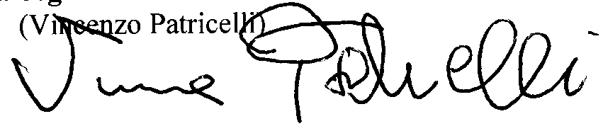
FLP Finanze

